## Login Sistema Stock Maipú

Al entrar al Sistema de Stock Maipú se muestra una página de login en la cual el usuario debe introducir obligatoriamente su usuario y contraseña para poder acceder.

Para poder contar con un usuario de ingreso, debe solicitar la creación del mismo a un admnistrador del sistema. Esa funcionalidad de creación de usuarios se puede encontrar en Usuarios/Registrar Usuario.

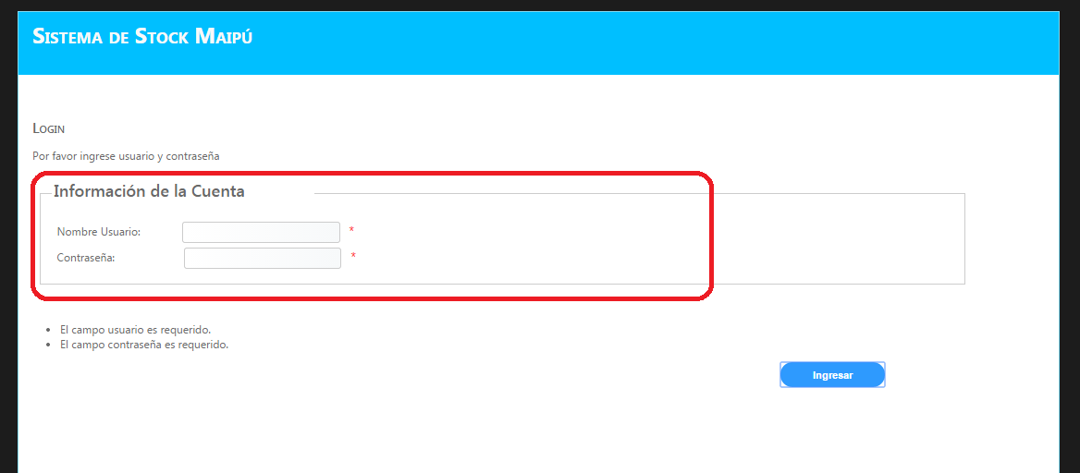

**IMP**: Debe ingresar usuario y contraseña para poder ingresar, caso contrario se muestran los mensajes indicadores.

Luego de ingresar su usuario y contraseña el sistema mostrará un menú del sistema, dependiente del perfil que el administrador le asigne al nuevo usuario.

En la parte superior derecha se muestra el nombre del usuario logueado, junto con un botón de Salida del sistema.

Al presionar el mismo el usuario será deslogueado y ya no podrá hacer uso del mismo.

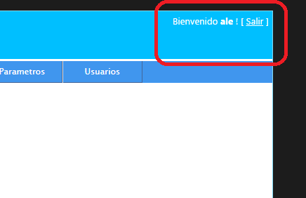

## Módulo Usuario

Este módulo ofrece todas las funcionalidades referidas a la seguridad en el sistema, alta de personas y su usuario, edición de datos del usuario y creación de perfiles.

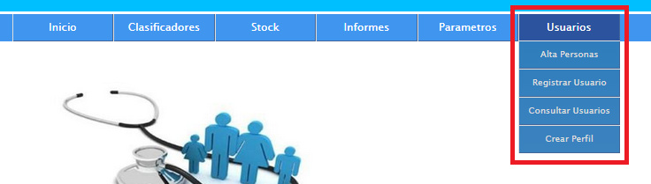

### Alta Personas

A través de esta página es posible realizar el alta a las personas que luego podrán crear también un usuario.

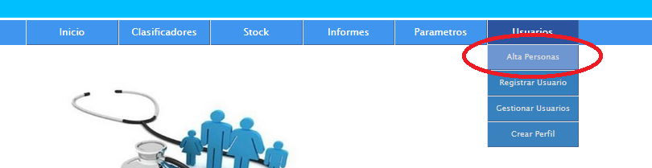

Los datos a ingresar son los que se pueden visualizar en la siguiente captura:

* Nombre
* Apellido
* Tipo Doc
* Nº Documento
* Calle
* Nº Calle
* Provincia
* Departamento
* Localidad
* Teléfono
* Puesto

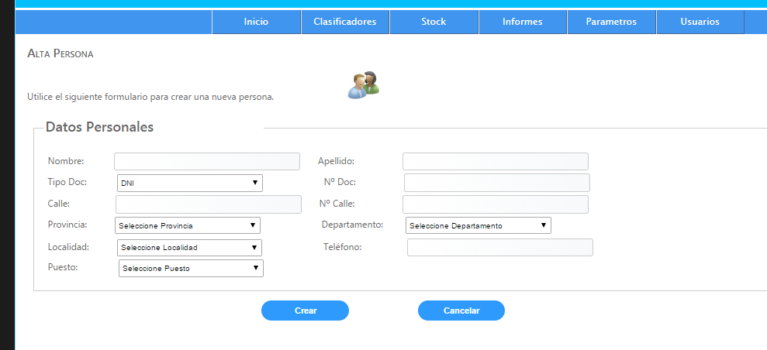

Al presionar sobre el botón “Cancelar”, antes de “Crear”, el sistema sale de la página sin guardar los datos ingresados.

Al presionar sobre el botón “Crear” la persona será dada de alta en el sistema, es decir, todos sus datos serán guardados y será posible acceder a los mismos a través del sistema.

Se muestra el siguiente mensaje de error “La persona ha sido creada correctamente”, indicando que se realizó la creación.

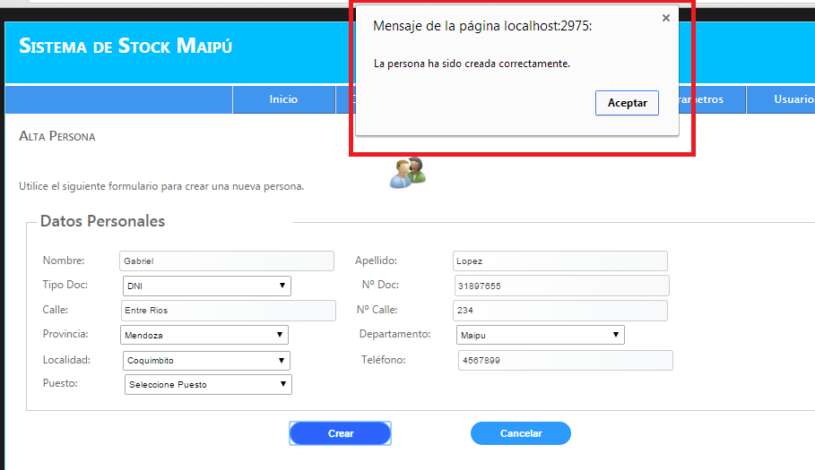

## Registrar Usuario

Esta funcionalidad podrá ser ejecutada para crear un nuevo usuario, siempre y cuando la persona ya haya sido dada de alta.

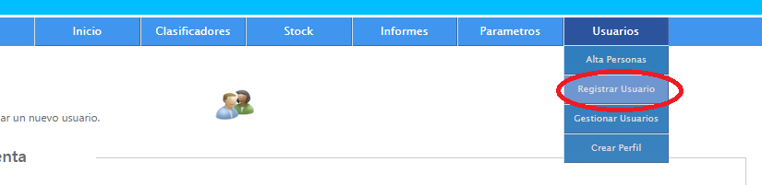

Al presionar sobre la opción “Registrar Usuario”, se despliega la siguiente pantalla:

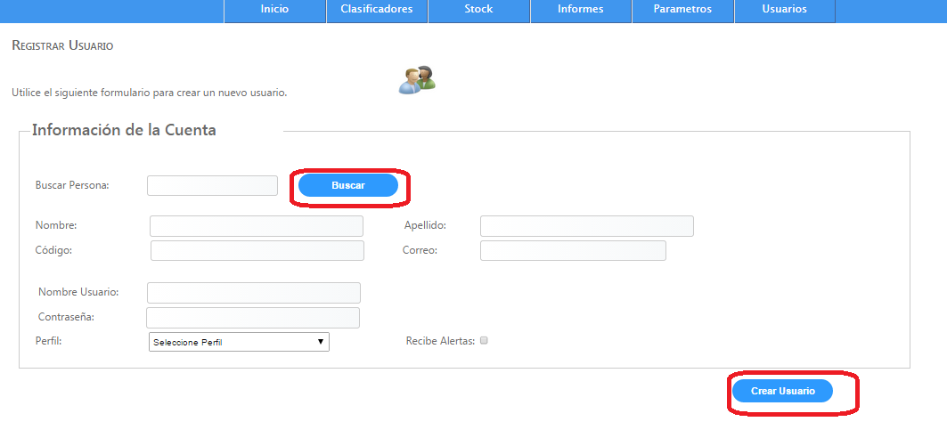

En primer lugar, y como dato obligatorio, debe ingresarse el número de documento de la persona para quién se creará el usuario.

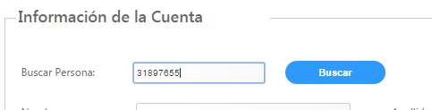

Al presionar “Buscar”, se muestran datos sobre la persona:

* Nombre
* Código
* Apellido
* Correo

Luego deberá ingresar:

* Nombre Usuario
* Contraseña

**IMP:** El nombre de usuario no deberá existir ya como nombre de otro usuario. En ese caso se muestra un mensaje indicando que debe ingresar otro.

El combo “Perfil” muestra los posibles perfiles a asignar al nuevo usuario, el cuál determina a qué funcionalidades o páginas tendrá acceso. Es un dato obligatorio.

A través del checkbox “Recibe Alertas” se indica si el usuario, al utilizar ciertas funcionalidades, recibirá emails de alerta que la mismas envían.

* El seleccionar el check, se enviarán mails
* Al no seleccionar el check, no se enviarán mails.

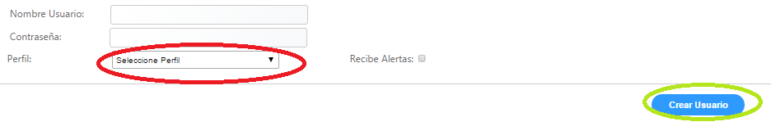

Al crear un nuevo usuario, se mostrará el mensaje: “El usuario ha sido creado correctamente”, indicando al administrador que el usuario se creó y ya podrá tener acceso al sistema ingresando su usuario y contraseña en la página de “Login”.

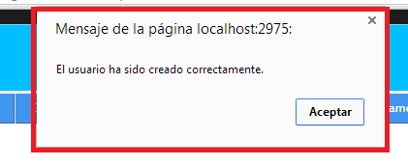

## Gestionar Usuario

A través del uso de esta funcionalidad es posible editar determinados datos de los usuarios.

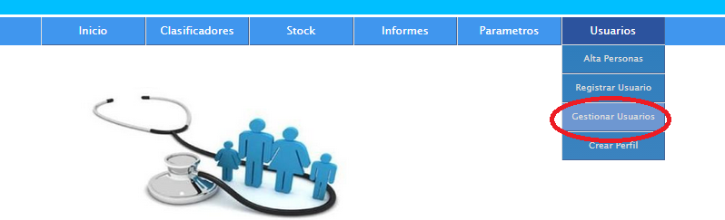

Al presionar sobre “Gestionar Usuarios”, se accede a la pantalla indicada en la siguiente captura:

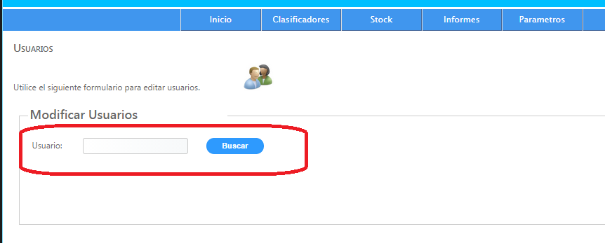

Para poder buscar un usuario a modificar se debe ingresar el *nombre el usuario*, es importante recalcar que el usuario debe existir previamente en el sistema.

Si no se ingresa un nombre de usuario se llenará la grilla con todos los usuarios del sistema.

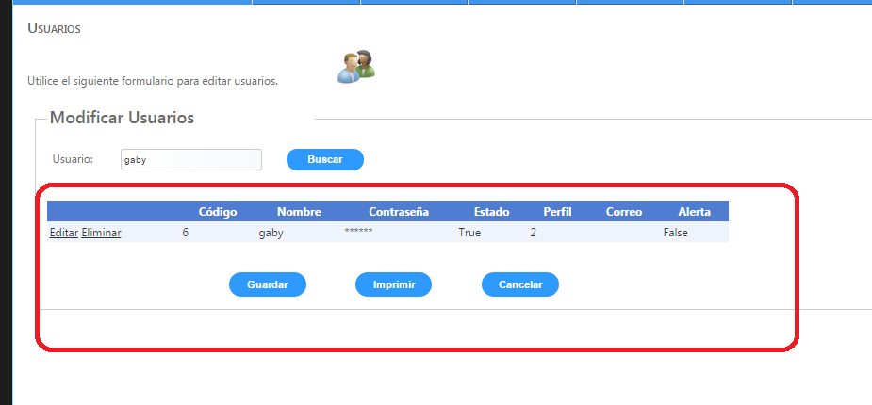

* Para poder editar los datos debe seleccionar en *“Editar”*.

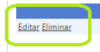

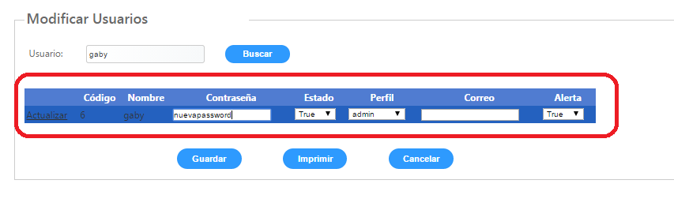

Los datos que es posible editar son:

* Contraseña
* Perfil
* Correo
* Estado
* Alerta
* Para eliminar un usuario se debe seleccionar en *“Eliminar”*, en este caso los datos del usuario no son eliminados del sistema, si no que se modifica el estado del mismo, a inactivo.

Luego de realizar los cambios debe presionarse el botón “Guardar”, para que los cambios sean persistidos.

A través de la opción “Imprimir” se accede a un reporte de Usuarios del sistema, el cual también es posible acceder a través de los reportes ofrecidos por el sistema.

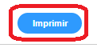

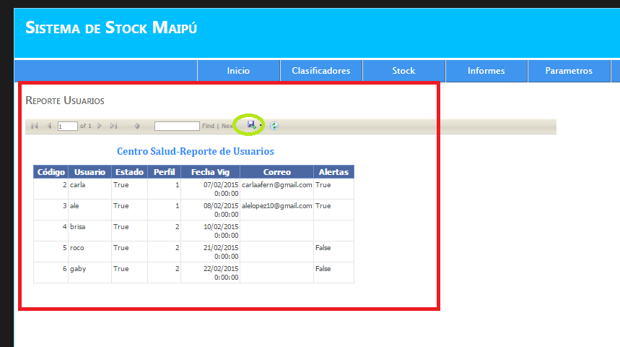

Este reporte podrá ser descargado en los formatos: Pdf, Excel o Word.

## Crear Perfil

Esta funcionalidad permite crear nuevos perfiles, los cuáles son luego asignados a los usuarios, determinando a qué funcionalidades tendrá permiso de acceder o no.

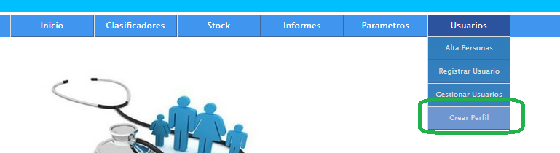

Al presionar sobre “Crear Perfil”, se muestra la siguiente pantalla:

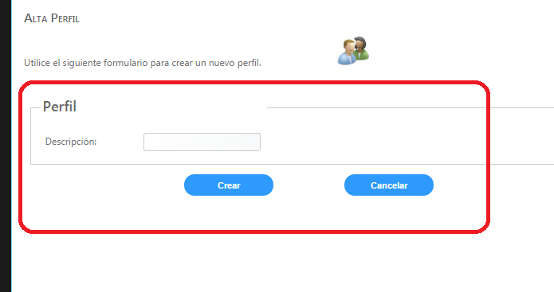

En la cual se ingresa:

* Descripción

Al presionar sobre “Crear”, se muestra mensaje “El perfil ha sido creado correctamente.”

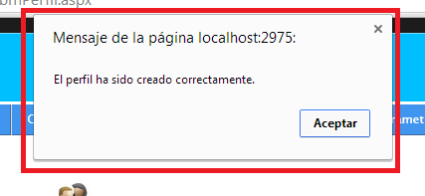

El botón “Cancelar” permite salir de la página.